

Областное государственное бюджетное

профессиональное образовательное учреждение

«
Томский политехнический техникум
»

МЕТОДИЧЕСКАЯ РАЗРАБО
ТКА УРОКА

ПО ТЕМЕ

Деловая игра «Завод планер» с применением технологий выталкивающего и вытягивающего производства

Преподаватель: Виниченко Яна Александровна

Томск

2023

Рассмотрено на заседании ЦМК
Естественнонаучных дисциплин Протокол № ______ «_____» ________ 20___ г. Председатель ЦМК
_______________Е.А. Метелькова
Одобрено и рекомендовано к
использованию методическим советом техникума «_____»_______________20___. Зам. директора по УМР
______________Н.А. Калугина

Деловая игра «Завод планер» с применением технологий выталкивающего и вытягивающего производства: Методическая разработка урока. – Томск: ТПТ, 2023. – 16 с.

Разработал: Виниченко Я.А., преподаватель первой квалификационной категории ОГБПОУ «ТПТ».

В методической разработке рассмотрена методика проведения деловой игры с применением технологий выталкивающего и вытягивающего производства общепрофессиональной учебной дисциплины «Основы бережливого производства» для обучающихся по специальностям 21.02.02 Бурение нефтяных и газовых скважин и 21.02.01 Разработка и эксплуатация нефтяных и газовых месторождений.
Для мотивирования обучающихся на деятельность во время занятия применяются учебные материалы, для воспроизведения которых используются электронные устройства.
Содержание методической разработки представлено планом урока, технологической картой, конспектом, дидактическим материалом.

План урока
Учебная дисциплина: Основы бережливого производства
Специальность: 21.02.01, 21.02.02
Курс: 3-4 курсы
Раздел рабочей программы: Инструменты бережливого производства
Тема занятия: Понятие системы «Точно в срок»
Тип урока: урок закрепления полученных знаний, формирования умений.
Вид урока: практическая работа
Формы организации учебной деятельности: индивидуальная, групповая, фронтальная.
Методы обучения: словесный, наглядный, интерактивный, практический. Используемые образовательные и цифровые технологии: игровые технологии, развивающее обучение, QR-кодирование.
Материально-техническое обеспечение: учебный стенд «Промышленная механика и монтаж» (далее – ПММ) – 2 шт.
Цель урока: Изучение технологий выталкивающего и вытягивающего производства на практике.
Задачи урока:
1. Образовательные:
- формировать умение выявлять производственные потери;
- формировать умение разрабатывать процедуры улучшения производственного процесса и внедрения их.
- Формировать умение производить оценку рабочего места.
2. Развивающие:
- способствовать развитию у обучающихся коммуникативных навыков работы в команде;
- развивать умение систематизировать, обобщать, анализировать, сравнивать, извлекать нужную информацию, делать выводы.
3. Воспитательные:
- формировать познавательный интерес к изучению основ бережливого производства как основе для ряда профессиональных дисциплин;
- воспитывать личностные качества обучающихся: самостоятельность, творчество, способность к сотрудничеству и умению общаться;
- формировать умение эффективно взаимодействовать в команде при решении поставленных задач.

Результаты освоения дисциплины по ФГОС

Умения | Знания
У 1. Выявлять потери в процессе профессиональной деятельности | З 1. Основные понятия и принципы бережливого производства
У2.Разрабатывать стандартизированные операционные процедуры | З 2. Роль бережливого производства в профессиональной деятельности специалиста
У 3. Проводить оценку рабочего места в соответствии с принципами бережливого производства | З 3. Понятия, классификацию, виды потерь и методы их выявления
 | З 4. Основные инструменты бережливого производства

Время проведения урока: 45 минут
Место проведения: кабинет экономических дисциплин
Междисциплинарные связи
Обеспечивающие УД: | Обеспечиваемые УД/МДК:
Основы экономики, Математика | МДК.03.01. Основы организации и планирования производственных работ на нефтяных и газовых месторождениях;  МДК.03.01. Основы организации и планирования производственных работ на буровой

Информационно-дидактический материал:
Презентация с описанием и правилами игры.
Инструктажи для выполнения производственных работ по производству бумажных самолетов и оценки контроля качества их выполнения.
Листы выдачи и получения заказов.
Файлы для расчета результатов производства.

Источники информации (для преподавателя):
- Васин С. Г. Управление качеством. Всеобщий подход [Электронный ресурс] : учебник для СПО / С. Г. Васин. – М. : Юрайт, 2022. – 404 с. – Режим доступа : https://urait.ru/bcode/497677
- Воробьева И. П. Экономика и организация производства [Электронный ресурс] : учеб. пособие для СПО / И. П. Воробьева, О. С. Селевич. – М. : Юрайт, 2022. – 191 с. –Режим доступа : https://urait.ru/bcode/495523
- Организация производства. В 2 ч. Ч. 1 [Электронный ресурс]: учебник для СПО / под ред. И. Н. Иванова. – 2-е изд. – М. : Юрайт, 2022. – 376 с. – Режим доступа : https://urait.ru/bcode/495471
- Организация производства. В 2 ч. Ч. 2 [Электронный ресурс] : учебник для СПО / под ред. И. Н. Иванова. – 2-е изд. – М. : Юрайт, 2022. – 174 с. – Режим доступа : https://urait.ru/bcode/495472
- Организация производства. Практикум [Электронный ресурс] : учеб.пособие для СПО / под общ. ред. И. Н. Иванова. – М. : Юрайт, 2022. – 362 с. – Режим доступа : https://urait.ru/bcode/491308
- Управление качеством. Практикум [Электронный ресурс] : учеб.пособие для СПО / под ред. Е. А. Горбашко. – 2-е изд., испр. – М. : Юрайт, 2022. – 323 с. – Режим доступа : https://urait.ru/bcode/495476
- Экономика организации [Электронный ресурс] : учебник и практикум для СПО / под ред. А. В. Колышкина, С. А. Смирнова. – М. : Юрайт, 2022. – 498 с. – Режим доступа : https://urait.ru/bcode/494015

ТЕХНОЛОГИЧЕСКАЯ КАРТА ЗАНЯТИЯ
Наименование этапа | Цель этапа | Время, мин. | Содержание деятельности преподавателя | Содержание деятельности студента | Формы обучения | Методы обучения | Средства обучения | Измерители
Организационный момент | Актуализация опорных знаний по теме «Точно вовремя» | 5 мин. | Приветствует обучающихся, эмоционально настраивает на предстоящую деятельность. Задает вопросы по теме «Точно вовремя» | Самоорганизация. Готовность к  Занятию. Ответы на вопросы по теме «Точно вовремя». | Фронтальная, индивидуальная | Словесный  Наглядный | Вербальные, презентация | Оценка знаний и активности обучающихся.
Инструктаж | Ознакомление с порядком работы.  Деление студентов на 2 группы, в среднем по 9 человек. Определение ролей в каждой группе. Выбор клиентов-заказчиков (по 1 на команду). Инструктаж по действиям каждой роли. | 5 мин. | Озвучивает задание. Знакомит студентов с содержанием их ролей. Раздает материал для организации работы. | Знакомятся с заданием, своими ролями и раздаточным материалом. | Фронтальная, индивидуальная | Словесный  Наглядный | Презентация, раздаточный материал | Готовность студентов к участию в игре
Выполнение задания по методу выталкивающего производства | Актуализация и закрепление полученных знаний | 10 мин. | Дает старт игре и координирует ее выполнение | Выполняют задание по производству бумажных самолетов разных цветов по методике выталкивающего производства в командах. Клиенты проводят оценку заказов. | Групповая,  индивидуальная | Практические | Для роли рабочего – инструкция по производству самолета, для ОТК – Инструкция по контролю за производством.  Материал для производства самолетов.  Для роли клиента – лист выполнения заказов. | Оценка результатов производства. Подсчет заработанных средств каждой команды. Заполнение расчетного файла по результатам первого этапа.
Устранение потерь. Разработка улучшений. | Формирование умения выявления производственных потерь и их причин, а так же разработка мероприятий по улучшению производственного процесса. | 5 мин. | Подводит промежуточный итог 1 этапа игры, а так же дает задачу по поиску и устранению потерь в процессе производства. | Анализируют результаты 1 этапа игры и выявляют потери. Разрабатывают концепцию улучшения производства по методике вытягивающего производства системы «Точно вовремя» | Групповая | Словесный | Презентация | Разработка улучшений, готовность к их внедрению на втором этапе игры
Выполнение задания по методу вытягивающего производства | Актуализация и закрепление полученных знаний | 10 мин. | Дает старт игре и координирует ее выполнение | Выполняют задание по производству бумажных самолетов разных цветов по методике выталкивающего производства в командах. Клиенты проводят оценку заказов. | Групповая,  индивидуальная | Практические | Для роли рабочего – инструкция по производству самолета, для ОТК – Инструкция по контролю за производством.  Материал для производства самолетов.  Для роли клиента – лист выполнения заказов. | Оценка результатов производства. Подсчет заработанных средств каждой команды. Заполнение расчетного файла по результатам второго этапа.
Подведение итогов урока. | Проанализировать степень достижения цели, работу каждой группы. | 5 мин. | Подводит итог игры и сравнивает результаты двух этапов. | Клиенты оглашают расчеты по выполнению заказов командами по каждому этапу игры.  Участники команд сравнивают итоги работы по каждому этапу и делают вывод о внедренных улучшениях в производство. | Фронтальная | Словесный | Вербальные | Активность  студентов, оценка работы групп
Рефлексия. | Дать возможность обучающимся описать свои  ощущения,  эмоции от проведенного урока. | 5 мин. | Предлагает студентам оценить свои внутренние ощущения от урока, по вопросу комфортности индивидуальной и совместной деятельности, проанализировать результаты урока. Выявляет  отношение обучающихся к данной теме и  полезность  полученных  знаний для применения их на дальнейших  занятиях и в профессиональной деятельности | Анализируют и высказывают свое отношение к уроку, делают выводы о  полезности полученных знаний и умений.

6

Правила игры
1. Цель предприятия: в течение 10 минут отгрузить в срок 40 самолетов трех разных цветов в соответствии с заказами Клиента.

2. Клиент заказывает по 1 самолету каждые 15 секунд. Самолет должен быть отгружен в течение 15 секунд с момента получения заказа. Поэтому хронометрировать нужно каждый самолет по отдельности. Нельзя просто общее время разделить на количество произведенных самолетов, т.к. тогда все самолеты могут попасть под штраф опоздания. Если считать каждый самолет отдельно, многие из них не попадут под штраф. Разница в деньгах.

3. Самолеты трех цветов:
Белые
Оранжевые
Желтые

4. Статус заказа Клиента:
Отгружен в срок (15 секунд)
Отгружен с опозданием
Вообще не вышел с завода за весь игровой период в 10 минут
Отгружен, но не принят заказчиком по причине брака

5. За 1 полностью годный самолет, поставленный вовремя, клиент платит 1 000 р.

6. За 1 полностью годный самолет, поставленный с опозданием, клиент платит 800 р.
7. Штраф за самолет, который вообще не было отгружен: 200 р. (только минусуется и ничего не получает). То есть, мы не только ничего не заработали, но и получили штраф. Потому что не надо брать заказы и не мочь их выполнить. А по условиям задачи мы подписали договор на 40 самолетов.

8. Штраф за самолет, в котором Клиент нашел дефекты 500 р и он не оплачивается (потому что самолет разбился на испытаниях).

9. Производство и транспортировка материалов, полуфабрикатов и готовой продукции производится по 1 штуке.

10. На начало Раунда 1 на участках и складах находится по 1 единице изделий одного цвета. Где какой цвет в начале будет лежать - определяет директор. (Лист заказов при этом не видит).

Роли
Клиент. Проверяет каждый самолет. Поэтому делать нужно аккуратно. Нельзя поставлять клиенту плохие самолеты, т.к. он такие не принимает. Для этого ОТК.

Директор. Он может внести корректировки в первоначальную модель производства. Он руководит, что куда перемещать в процессе производства. Он же определяет перед началом первого раунда, какого цвета партии незавершенного производства разместить на каких участках. А еще директор определяет, какого цвета сырье закупать в процессе раунда. Перед началом первого раунда директор может изменить линию. Может сказать, кому как действовать без его указаний. Может поставить на каждом переделе от 1 до 5 видов запасов.

Рабочий участка 1. Выполняет работу по стандарту и передает ОТК.

ОТК участка 1. Если ОТК обнаруживает, что рабочий сделал свою часть неправильно, то возвращает ему на переделку. Если переделать не получается, то эта деталь идет в брак. ОТК сами не исправляют брак.

Рабочий участка 2
ОТК участка 2

Рабочий участка 3
ОТК участка 3

Рабочий участка 4
ОТК участка 4

Раунд 1: Моделирование выталкивающего производства
Изделия изготавливаются по 1 штуке, транспортировка изделий между участками производится также по 1 штуке. Самолеты нужно проверять, т.к. если самолет не удовлетворяет требованиям контроля качества, то клиент налагает дополнительный штраф.

Перед началом, нужно разместить на каждом из участков незавершенное производство - по 1 полуфабрикату, характерному для данного участка. На складе готовой продукции по 1 готовому самолету.

Раунд 2: Разработка производственной системы на базе принципов бережливого производства (вытягивающее производство)
Моделирование новой схемы. В ходе придумывания новой схемы лучше временно разделиться на 2 команды и каждая разрабатывает свой вариант схемы. Потом объясняют и выбирается лучшая, по которой потом и играют второй раунд. Раунд длится тоже 10 минут (это 15 секунд х 40 самолетов).

До начала работы нужно сформировать все НЗП, а также сделать 3 готовых самолета, которые размещены на участке 4 (он же - склад готовой продукции).

Механика такова, что когда клиент требует новый самолет, он моментально получает его с участка 4. Далее рабочий 4 видит, что у него на участке образовалась пустота. Тогда он забирает НЗП соответствующего цвета с участка 3, делает из него самолет, и размещает на своем участке. Рабочий 3 видит, что у него на участке отсутствует НЗП. Он забирает заготовку с участка 2, делает свои операции, и размещает на своем участке. Рабочий 2 забирает с участка 1. Рабочий 1, видя, что у него забрали его заготовку, берет у поставщика новенький лист, и делает с ним свои операции и размещает на своем участке.

Никто из рабочих сам не кладет заготовки на участок дальше. Система устроена так, что рабочие только забирают что-то с предыдущего участка.

Инструкции для выполнения этапов производства
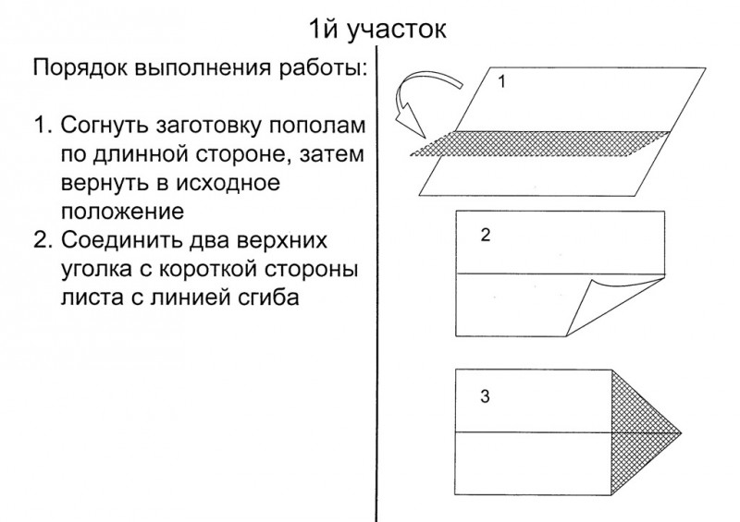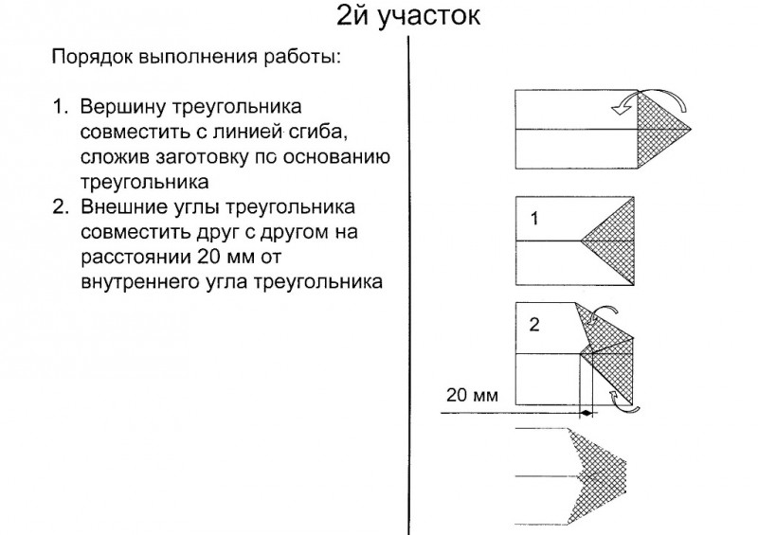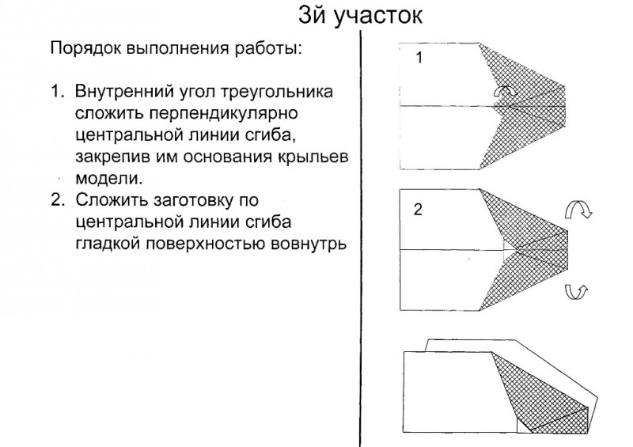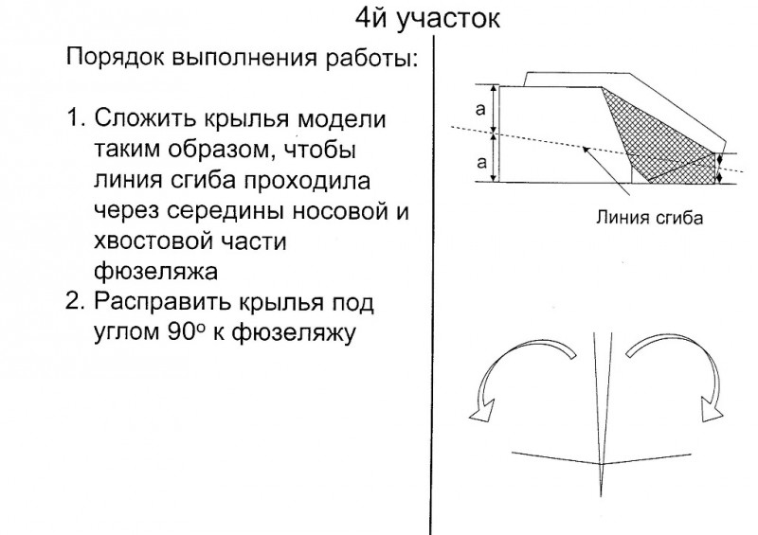

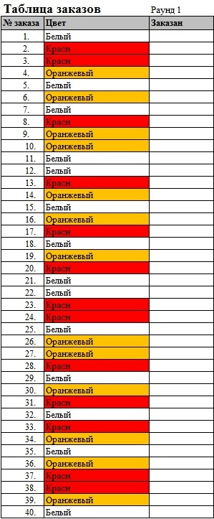

Инструкции для оценки качества выполнения заказа для ОТК


